携帯電話安心・安全講座及び動画視聴を終えて

【保護者アンケート結果】

|  |  |
| --- | --- |
| 視聴した | 10 |
| 視聴しなかった | 19 |
| 携帯電話安全教室に参加した | 4 |

|  |  |
| --- | --- |
| アンケート開封数 | 33 |
| アンケート未開封数 | 184 |
| 回答なし | 1 |

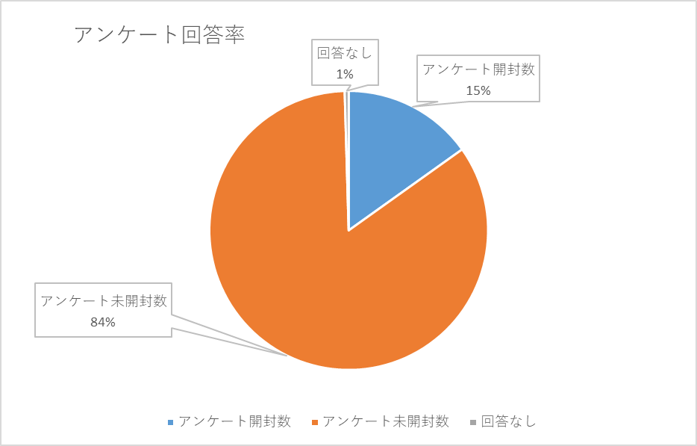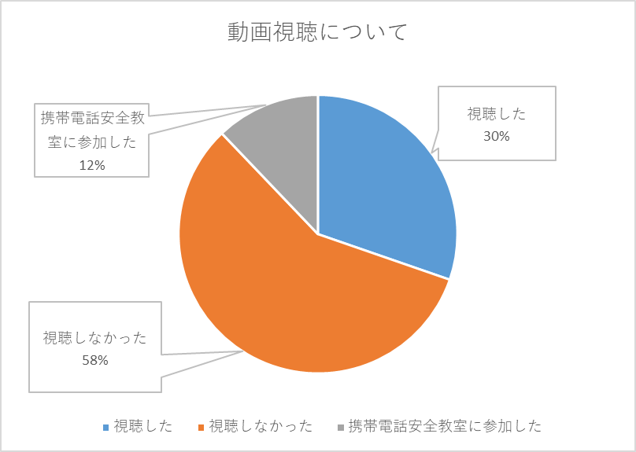

|  |  |
| --- | --- |
| フィルタリングサービスについて | |
| 知っている | 28 |
| 知らない | 5 |

|  |  |
| --- | --- |
| フィルタリングサービスの利用について | |
| 利用している | 19 |
| 利用していない | 14 |

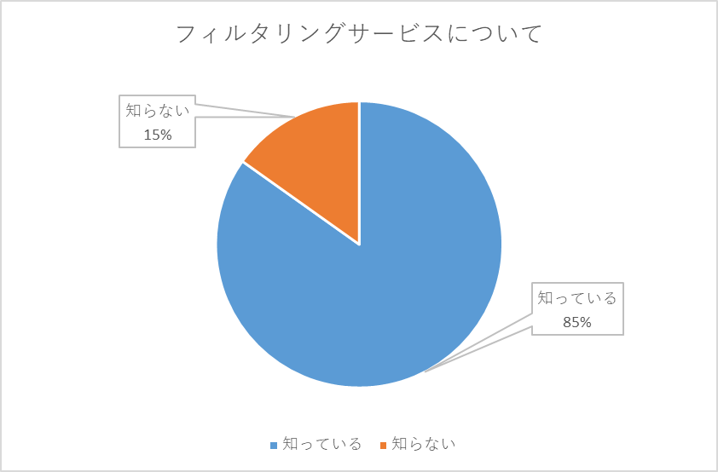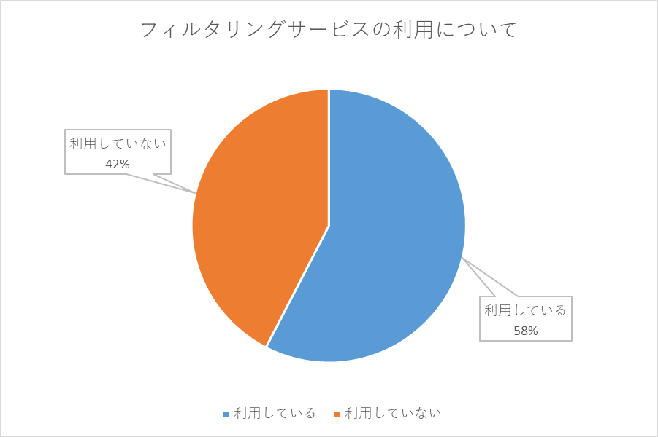

【児童生徒アンケート結果】